Sergio Pérez Martín || Miguel Velasco Romero

UNIVERSIDAD DE SEVILLA

Memoria de las prácticas

Teledetección

Tabla de contenido

**Práctica 1** 2

Código 1.6: 2

**Práctica 2** 3

Código 2.3 + Imagen propia tratada (antes/después): 3

Imagen antes de ser tratada: 3

Imagen después de ser tratada: 4

Código 2.4 + Imagen propia tratada (antes/después): 4

Imagen antes de ser tratada: 5

Imagen después de ser tratada: 5

**Práctica 3** 6

Código 3.3 + Imagen propia tratada (antes/después): 6

Imagen antes de ser tratada: 6

Imagen después de ser tratada: 7

Código 3.4 + Imagen propia tratada (antes/después): 7

Imagen antes de ser tratada: 8

Imagen después de ser tratada: 8

**Práctica 4** 9

Código 4.2 + Imagen propia tratada (antes/después): 9

Imagen antes de ser tratada: 9

Imagen después de ser tratada: 10

Código 4.4 + Imagen propia tratada (antes/después): 10

Imagen antes de ser tratada: 11

Imagen después de ser tratada: 11

**Práctica 5** 12

Código 5.3 + Imagen propia tratada (antes/después): 12

Imagen antes de ser tratada: 12

Imagen después de ser tratada: 13

Código 5.4 + Imagen propia tratada (antes/después): 14

Imagen antes de ser tratada: 15

Imagen después de ser tratada: 15

Código 5.5 + Imagen propia tratada (antes/después): 16

Imagen antes de ser tratada: 16

Imagen después de ser tratada: 17

**Práctica 6** 18

Código 6.1: 18

Imagen antes de ser tratada: 19

Imagen clasificada en 5 categorias: 19

Imagen clasificada en 3 categorias: 20

**Práctica 7** 21

Código 7.1: 21

Imagen recortada previa a la corrección: 22

Captura de Geoplanner con puntos de control: 23

Imagen corregida geométricamente: 24

# **Práctica 1**

## Código 1.6:

**function** y **=** qsort **(**x**)**

longitud**=**length**(**x**);**

**if** longitud **<=** 1

y **=** x**;**

**else**

x1**=[];**

x2**=[];**

**for** i**=**1**:**longitud**-**1

**if** x**(**i**)** **<** x**(**longitud**)**

x1**=[**x1 x**(**i**)];**

**else**

x2**=[**x2 x**(**i**)];**

**end**

**end**

y**=[**qsort**(**x1**)** x**(**longitud**)** qsort**(**x2**)];**

**end**

**end**

# **Práctica 2**

## Código 2.3 + Imagen propia tratada (antes/después):

**function** c **=** corte**(**img**,** porcentaje**)**

histograma**=**histo**(**img**);**

total**=**sum**(**sum**(**img**));**

percentil **=** total **\*** **(**porcentaje **/**100**);**

corte **=** ceil**(**percentil**);**

suma**=**0**;**

**for** h **=** 1**:**length**(**histograma**)**

suma**=**double**(**suma**)+**double**(**histograma**(**h**));**

**if** suma **>=** corte

m**=**h**;**

**break**

**end**

**end**

suma**=**0**;**

**for** h **=** length**(**histograma**):-**1**:**1

suma**=**double**(**suma**)+**double**(**histograma**(**h**));**

**if** suma**>=** corte

M**=**h**;**

**break**

**end**

**end**

imshow**(**img**)**

figure**(**2**)**

c**=**expan**(**img**,**m**,**M**);**

**end**

## Imagen antes de ser tratada:

Ilustración 1 - Imagen original no tratada

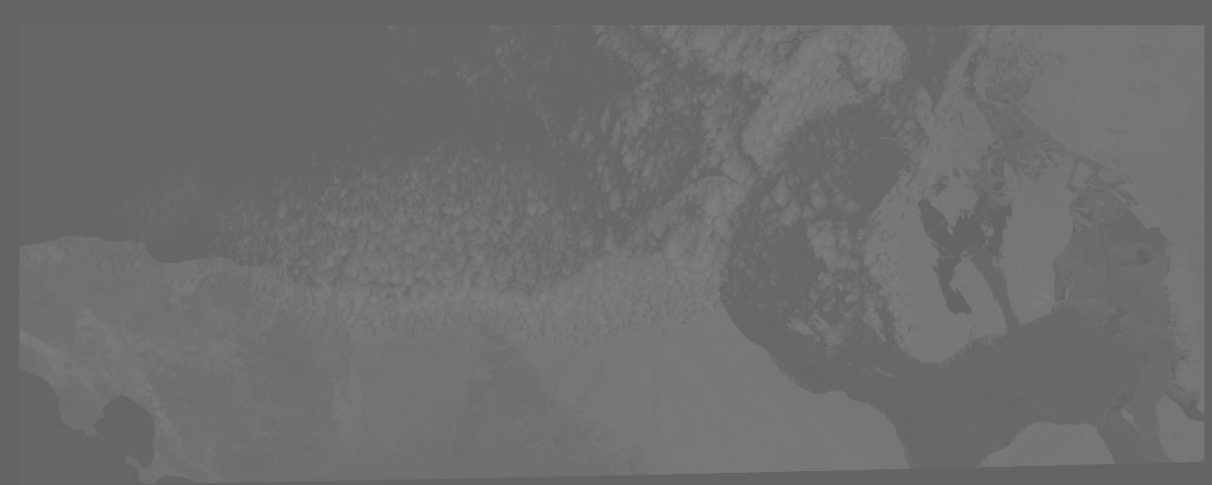

## Imagen después de ser tratada:

Ilustración 2 -Imagen tratada por un corte de colas al 1%

## Código 2.4 + Imagen propia tratada (antes/después):

**function** img2 **=** ecual**(**img**)**

histograma**=**histo**(**img**);**

hitogramaAcu **=** zeros**(**1**,**255**);**

ac **=** 0**;**

**for** h **=** 1**:**255

ac **=** ac **+** histograma**(**h**);**

histogramaAcu**(**h**)** **=** ac**;**

**end**

**[**F**,**C**]** **=** size**(**img**);**

pValidos **=** 0**;**

**for** f **=** 1**:**F

**for** c **=** 1**:**C

nd **=** img**(**f**,**c**);**

**if** nd**>**0

pValidos **=** pValidos **+** 1**;**

**end**

**end**

**end**

PE **=** 255 **/** pValidos**;**

im2**=**uint8**(**zeros**(**F**,**C**));**

**for** f **=** 1**:**F

**for** c **=** 1**:**C

nd **=** img**(**f**,**c**);**

**if** nd **==** 0

nuevoNd **=** 0**;**

**else**

nuevoNd **=** histogramaAcu**(**nd**)** **\*** PE**;**

**end**

im2**(**f**,**c**)** **=** nuevoNd**;**

**end**

**end**

imshow**(**img**)**

figure**(**2**)**

imshow**(**im2)

## Imagen antes de ser tratada:



Ilustración 3 - Imagen original no tratada

## Imagen después de ser tratada:

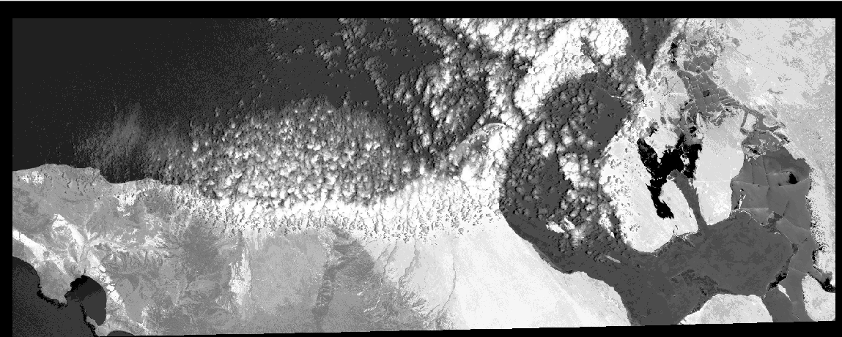

Ilustración 4 - Imagen tratada por el método de ecualización

# **Práctica 3**

## Código 3.3 + Imagen propia tratada (antes/después):

**function** im2**=**filtro**(**im**,** cf**)**

**[**Fila**,**Columna**]** **=** size**(**cf**);**

sumatorio **=** sum**(**sum**(**cf**));**

cfN **=** cf**;**

**for** fila **=** 1**:**Fila

**for** columna **=** 1**:**Columna

cfN**(**fila**,**columna**)** **=** double**(**cf**(**fila**,**columna**)/**sumatorio**);**

**end**

**end**

**[**F**,**C**]** **=** size**(**im**);**

im2**=** uint8**(**zeros**(**F**,**C**));**

**for** f **=** 2**:**F**-**1

**for** c **=** 2**:**C**-**1

en **=** double**(**im**(**f**-**1**:**f**+**1**,** c**-**1**:**c**+**1**));**

ndp **=** sum**(**sum**(**en **.\*** cfN**));**

im2**(**f**,**c**)** **=** ndp**;**

**end**

**end**

imshow**(**im2**)**

**end**

## Imagen antes de ser tratada:

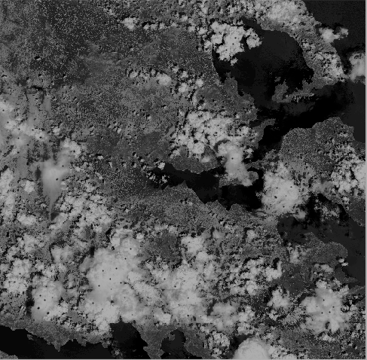

Ilustración 5 - Imagen original no tratada

## Imagen después de ser tratada:

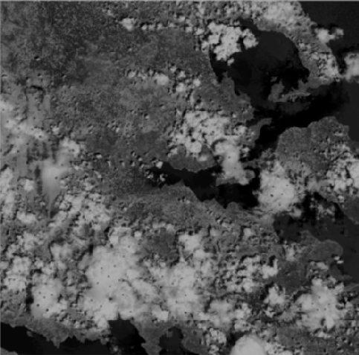

Ilustración 6 - Imagen tratada con el filtro de media

## Código 3.4 + Imagen propia tratada (antes/después):

**function** im2 **=**filtroMedianaMejorado**(**im**)**

**[**F**,**C**]** **=** size**(**im**);**

im2**=** uint8**(**zeros**(**F**,**C**));**

**for** f **=** 2**:**F**-**1

**for** c **=** 2**:**C**-**1

en **=** double**(**im**(**f**-**1**:**f**+**1**,** c**-**1**:**c**+**1**));**

m **=** min**(**min**(**en**));**

M **=** max**(**max**(**en**));**

nd **=** median**(**reshape**(**en**,**1**,**9**));**

**if** nd **-** m **>=** 40 **||** M **-** nd **>=** 40

im2**(**f**,**c**)** **=** nd**;**

**else**

im2**(**f**,**c**)** **=** im**(**f**,**c**);**

**end**

**end**

**end**

imshow**(**im**)**

figure**(**2**)**

imshow**(**im2**)**

**end**

## Imagen antes de ser tratada:

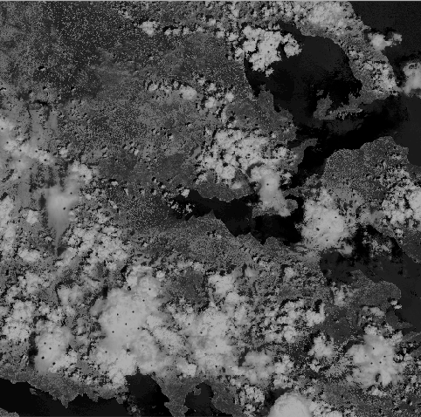

Ilustración 7 - Imagen original no tratada

## Imagen después de ser tratada:

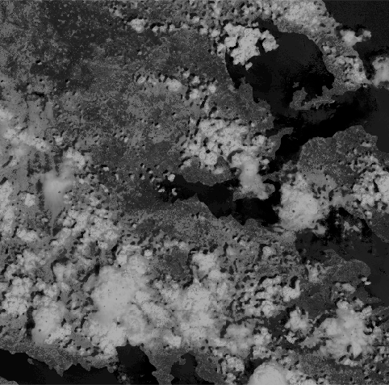

Ilustración 8 - Imagen tratada con filtro de mediana

# **Práctica 4**

## Código 4.2 + Imagen propia tratada (antes/después):

**function** img2 **=** amplia**(**img1**)**

**[**F**,** C**]** **=** size**(**img1**);**

F2 **=** F**\***2**;**

C2 **=** C**\***2**;**

img2 **=** zeros**(**F2**,** C2**);**

img2**(**1**:**2**:**F2**,** 1**:**2**:**C2**)** **=** img1**;**

**for** f **=** 1**:**2**:**F2

**for** c **=** 2**:**2**:(**C2**-**1**)**

nd1 **=** img2**(**f**,** c**-**1**);**

nd2 **=** img2**(**f**,** c**+**1**);**

ndp **=** **(**nd1**+**nd2**)/**2**;**

img2**(**f**,**c**)** **=** ndp**;**

**end**

**end**

**for** f **=** 2**:**2**:(**F2**-**1**)**

f1 **=** img2**(**f**-**1**,** **:);**

f2 **=** img2**(**f**+**1**,** **:);**

fnd **=** **(**f1**+**f2**)/**2**;**

img2**(**f**,** **:)** **=** fnd**;**

**end**

imshow**(**img1**);**

figure**(**2**)**

img2 **=** uint8**(**img2**);**

imshow**(**img2**);**

**end**

## Imagen antes de ser tratada:

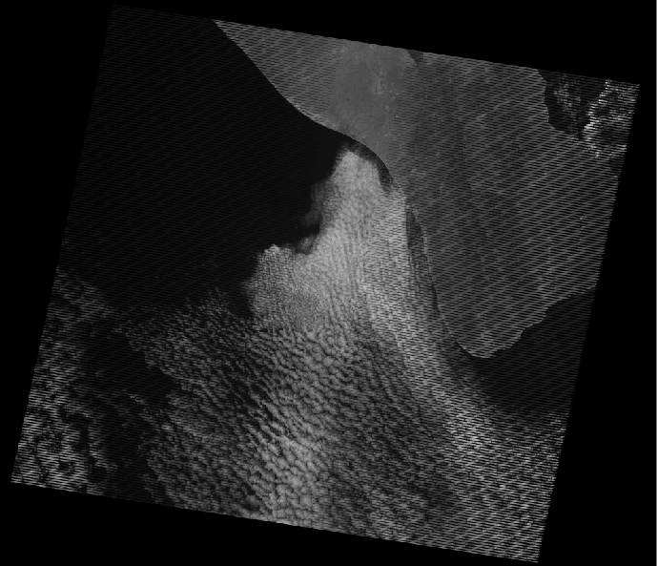

Ilustración 9 - Imagen original no tratada

## Imagen después de ser tratada:

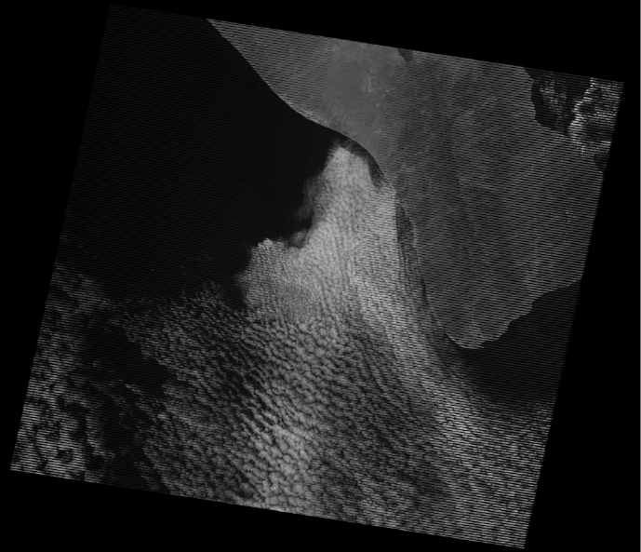

Ilustración 10 – Imagen ampliada por interpolación lineal

## Código 4.4 + Imagen propia tratada (antes/después):

**function** img2 **=** ampliafft**(**img1**,** R**)**

**[**F**,** C**]** **=** size**(**img1**);**

FP **=** F **\*** R**;**

CP **=** C **\*** R**;**

IMG1 **=** fft2**(**img1**);**

IMG2 **=** zeros**(**FP**,** CP**);**

IMG2**(**1**:(**F**/**2**),** 1**:(**C**/**2**))** **=** IMG1**(**1**:(**F**/**2**),** 1**:(**C**/**2**));**

%Copiar img1 en los otros cuadrantes

IMG2**(**FP**-(**F**/**2**):**FP**,** 1**:(**C**/**2**))** **=** IMG1**((**F**/**2**):**F**,** 1**:(**C**/**2**));**

IMG2**(**1**:(**F**/**2**),** CP**-(**C**/**2**):**CP**)** **=** IMG1**(**1**:(**F**/**2**),** **(**C**/**2**):**C**);**

IMG2**(**FP**-(**F**/**2**):**FP**,** CP**-(**C**/**2**):**CP**)** **=** IMG1**((**F**/**2**):**F**,** **(**C**/**2**):**C**);**

%Volver al dominio del espacio (ifft2) obteniendo ahora img2

%Amplificar img2

img2 **=** real**(**ifft2**(**IMG2**))*((**FP**\***CP**)/(**F**\***C**));**

%Hacer cast uint8

img2 **=** uint8**(**img2**);**

%Pinta la imagen en pantalla

imshow**(**img2**);**

**end**

## Imagen antes de ser tratada:



Ilustración 11 - Imagen original no tratada

## Imagen después de ser tratada:

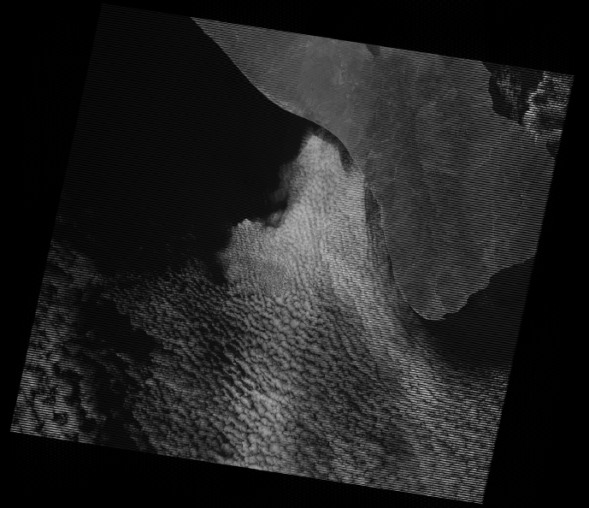

Ilustración 12 - Imagen ampliada mediante FFT (R=8)

# **Práctica 5**

## Código 5.3 + Imagen propia tratada (antes/después):

**function** img **=** ndvi**(**r**,** nir**)**

r **=** im2double**(**r**);**

nir **=** im2double**(**nir**);**

**[**F**,** C**]** **=** size**(**r**);**

img **=** zeros**(**F**,** C**);**

**for** f **=** 1**:**F

**for** c **=** 1**:**C

nd **=** **(**nir**(**f**,** c**)-**r**(**f**,** c**))/(**nir**(**f**,** c**)+**r**(**f**,** c**));**

nd **=** round**(((**nd**+**1**)/**2**)\***254**+**1**);**

img**(**f**,** c**)** **=** nd**;**

**end**

**end**

img **=** uint8**(**img**);**

imshow**(**img**);**

**end**

## Imagen antes de ser tratada:

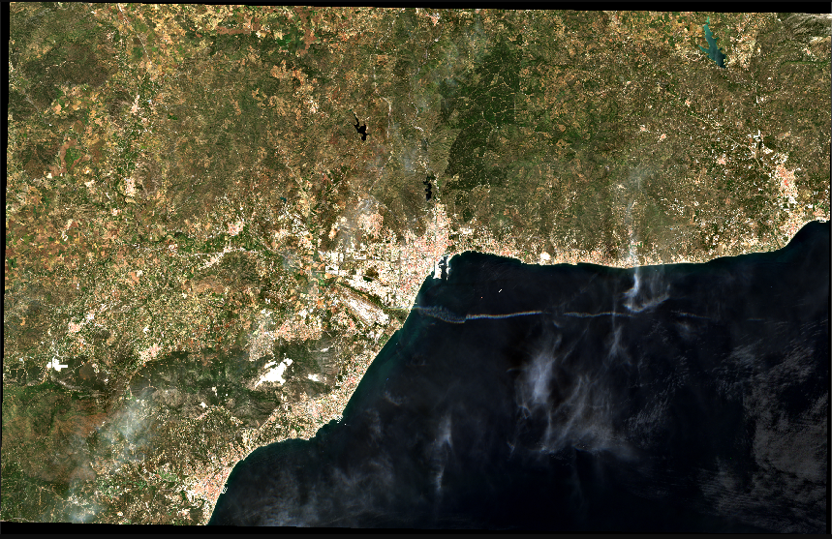

Ilustración 13 - Imagen original no tratada

## Imagen después de ser tratada:

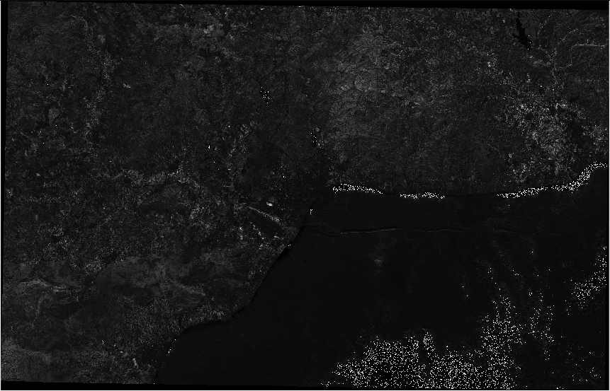

Ilustración 14 - NDVI de la imagen original

## Código 5.4 + Imagen propia tratada (antes/después):

**function** img2 **=** densi**(**img1**,** banda**)**

img1 **=** img1**(:,:,**banda**);**

GRIS **=** **[**128**,** 128**,** 128**];**

AZUL **=** **[**0**,** 0**,** 255**];**

ROJO **=** **[**255**,** 0**,** 0**];**

VERDE **=** **[**0**,** 255**,** 0**];**

AMARILLO **=** **[**255**,** 255**,** 0**];**

**[**F**,** C**]** **=** size **(**img1**);**

img2 **=** uint8**(**zeros**(**F**,** C**,** 3**));**

**for** f **=** 1**:**F

**for** c **=** 1**:**C

nd **=** img1**(**f**,** c**);**

**if** nd **>** 0

**if** nd **<** 30

ndp **=** GRIS**;**

**else** **if** nd **<** 87

ndp **=** AZUL**;**

**else** **if** nd **<** 144

ndp **=** VERDE**;**

**else** **if** nd **<** 231

ndp **=** AMARILLO**;**

**else**

ndp **=** ROJO**;**

**end**

**end**

**end**

**end**

img2**(**f**,** c**,** **:** **)** **=** ndp**;**

**end**

**end**

**end**

imshow**(**img2**);**

**end**

## Imagen antes de ser tratada:

Ilustración 15 – NDVI de la imagen original

## Imagen después de ser tratada:

Ilustración 16 - Density Slicing sobre NDVI de la imagen original

## Código 5.5 + Imagen propia tratada (antes/después):

**function** img2 **=** cortehsv**(**img1**)**

img2 **=** rgb2hsv**(**img1**);**

img2 **=** uint8**(**img2 **.\*** 255**);**

S **=** img2**(:,** **:,** 2**);**

**[**F**,** C**]** **=** size**(**S**);**

**for** f **=** 1**:**F

**for** c **=** 1**:**C

nd **=** S**(**f**,** c**);**

**if** nd **<** 20

img2**(**f**,** c**,** 2**)** **=** 1**;**

**else** **if** nd **>** 30

img2**(**f**,** c**,** 2**)** **=** 255**;**

**end**

**end**

**end**

**end**

img2 **=** double**(**img2**)** **./** 255**;**

img2 **=** hsv2rgb**(**img2**);**

img2 **=** uint8**(**img2 **.\*** 255**);**

imshow**(**img2**);**

**end**

## Imagen antes de ser tratada:



Ilustración 17 - Imagen original no tratada

## Imagen después de ser tratada:

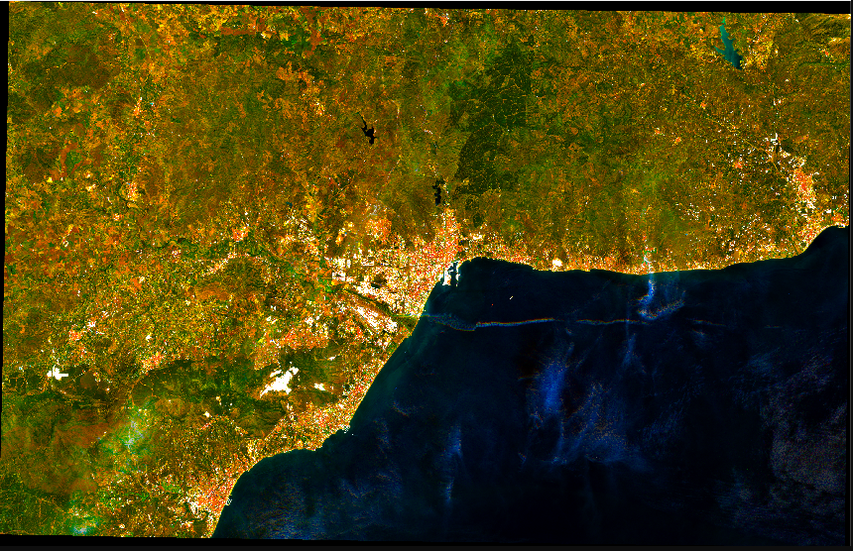

Ilustración 18 - Corte de colas en HSV a la imagen original

# **Práctica 6**

## Código 6.1:

**function** img2 **=** isodata**(**img1**,** Cat**)**

**[**F**,** C**,** B**]** **=** size**(**img1**);**

img2 **=** uint8**(**zeros**(**F**,** C**,** B**));**

colores **=** cell**(**1**,** Cat**);**

**for** c **=** 1**:**Cat

colores**{**c**}** **=** **[**randi**(**255**),** randi**(**255**),** randi**(**255**)];**

**end**

%Colocamos los centroides (puntos intermedios que determinan a que

%categoria va cada pixel)

b **=** 0**;**

c **=** 0**;**

centroides **=** cell**(**1**,** Cat**);**

**while** b **<** Cat

**while** c **<** Cat

y **=** round**(**rand **\*** F**);**

x **=** round**(**rand **\*** C**);**

**if** y **~=** 0 **&&** x **~=** 0

c **=** c **+** 1**;**

**end**

**for** banda **=** 1**:**B

centroides**{**c**}** **=** double**(**img1**(**y**,** x**,** banda**));**

**end**

**if** prod**(**centroides**{**c**})** **>** 0

b **=** b **+** 1**;**

**end**

**end**

**end**

bandas **=** zeros**(**1**,** B**);**

distancias **=** zeros**(**1**,** Cat**);**

grupos **=** cell**(**1**,** Cat**);**

**for** n **=** 1**:**10

**for** f **=** 1**:**F

**for** c **=** 1**:**C

**for** banda **=** 1**:**B

bandas**(**banda**)** **=** img1**(**f**,** c**,** banda**);**

**end**

nd **=** double**(**bandas**);**

**if** prod**(**nd**)** **>** 0

**for** l **=** 1**:**length**(**centroides**)**

distancias**(**l**)** **=** norm**(**nd **-** centroides**{**l**});**

**end**

distanciaMenor **=** min**(**distancias**);**

categoria **=** find**(**distancias **==** distanciaMenor**,** 1**,** 'last'**);**

img2**(**f**,** c**,** **:**slight_smile**:** **=** colores**{**categoria**};**

grupos**{**categoria**}** **=** **{**grupos**{**categoria**}** **;** nd**};**

end

end

end

**for** l **=** 1**:**length**(**centroides**)**

centroides**{**l**}** **=** mean**(**centroides**{**l**});**

end

imshow**(**img2**)**

end

end

## Imagen antes de ser tratada:

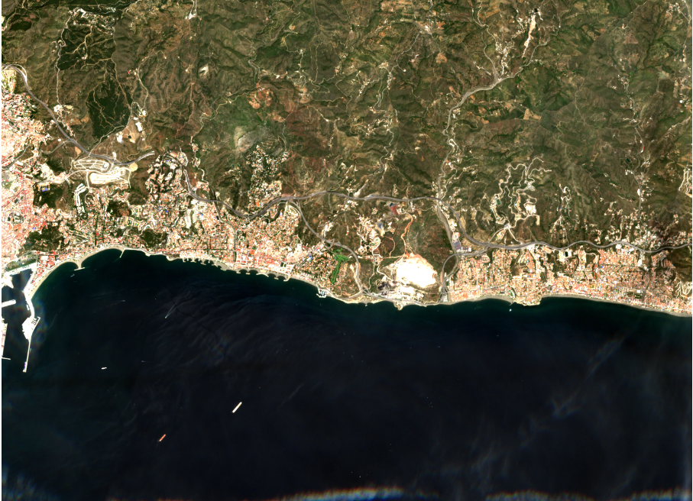

Ilustración 19 - Imagen original no tratada

## Imagen clasificada en 5 categorias:

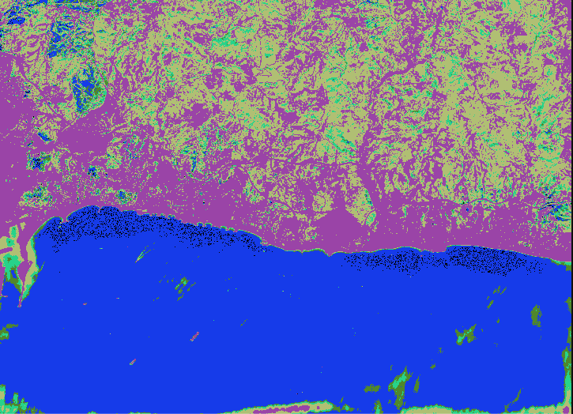

Ilustración 20 - Clasificación de la imagen original por ISODATA

## Imagen clasificada en 3 categorias:

Ilustración 21 - Clasificación de la imagen original por ISODATA

# **Práctica 7**

## Código 7.1:

**function** img2 **=** geocorreccion**(**img1**,** banda**)**

img1 **=** img1**(:,** **:,** banda**);**

xGCP **=** **[**524625.4**;** 459306**;** 258512.5**;** 700009.6**;** 575802.7**;** 281661.5**;**...

735857.1**;** 500650.5**;** 458620.8**;** 505291.2**;** 474595.9**;** 622546.4**;**...

563010.9**];**

yGCP **=** **[**4681912**;** 4364328.4**;** 4293178**;** 4163595**;** 4065420**;** 3991327.1**;**...

4037990.8**;** 4094319.9**;** 4283915.4**;** 4451251.7**;** 4750412.2**;** 5100667**;**...

5187212.2**];**

cGCP **=** **[**1770**;** 1694**;** 1524**;** 1420**;** 1263**;** 893**;** 811**;** 581**;** 596**;** 691**;** 763**;**...

1550**;** 1509**];**

fGCP **=** **[**590**;** 869**;** 916**;** 1020**;** 1088**;** 1104**;** 1050**;** 945**;** 770**;** 635**;** 352**;**...

166**;** 79**];**

unos **=** ones**(**length**(**xGCP**),** 1**);**

a **=** regress**(**fGCP**,** **[**unos**,** xGCP**,** yGCP**]);**

b **=** regress**(**cGCP**,** **[**unos**,** xGCP**,** yGCP**]);**

**[**F**,** C**]** **=** size**(**img1**);**

img2 **=** uint8**(**zeros**(**F**+**500**,** C**+**500**));**

x **=** **-**750000**;**

y **=** 5400000**;**

xTemp **=** x**;**

**for** f **=** 1**:**F**+**500

**for** c **=** 1**:**C**+**500

fn **=** a**(**1**)** **+** a**(**2**)** **\*** x **+** a**(**3**)** **\*** y**;**

cn **=** b**(**1**)** **+** b**(**2**)** **\*** x **+** b**(**3**)** **\*** y**;**

x **=** x **+** 1000**;**

**if** fn **>=** 1 **&&** fn **<=** F **&&** cn **>=** 1 **&&** cn **<=** C

img2**(**f**,** c**)** **=** img1**(**round**(**fn**),** round**(**cn**));**

**end**

**end**

x **=** xTemp**;**

y **=** y **-** 1000**;**

**end**

imshow**(**img2**);**

**end**

## Imagen recortada previa a la corrección:

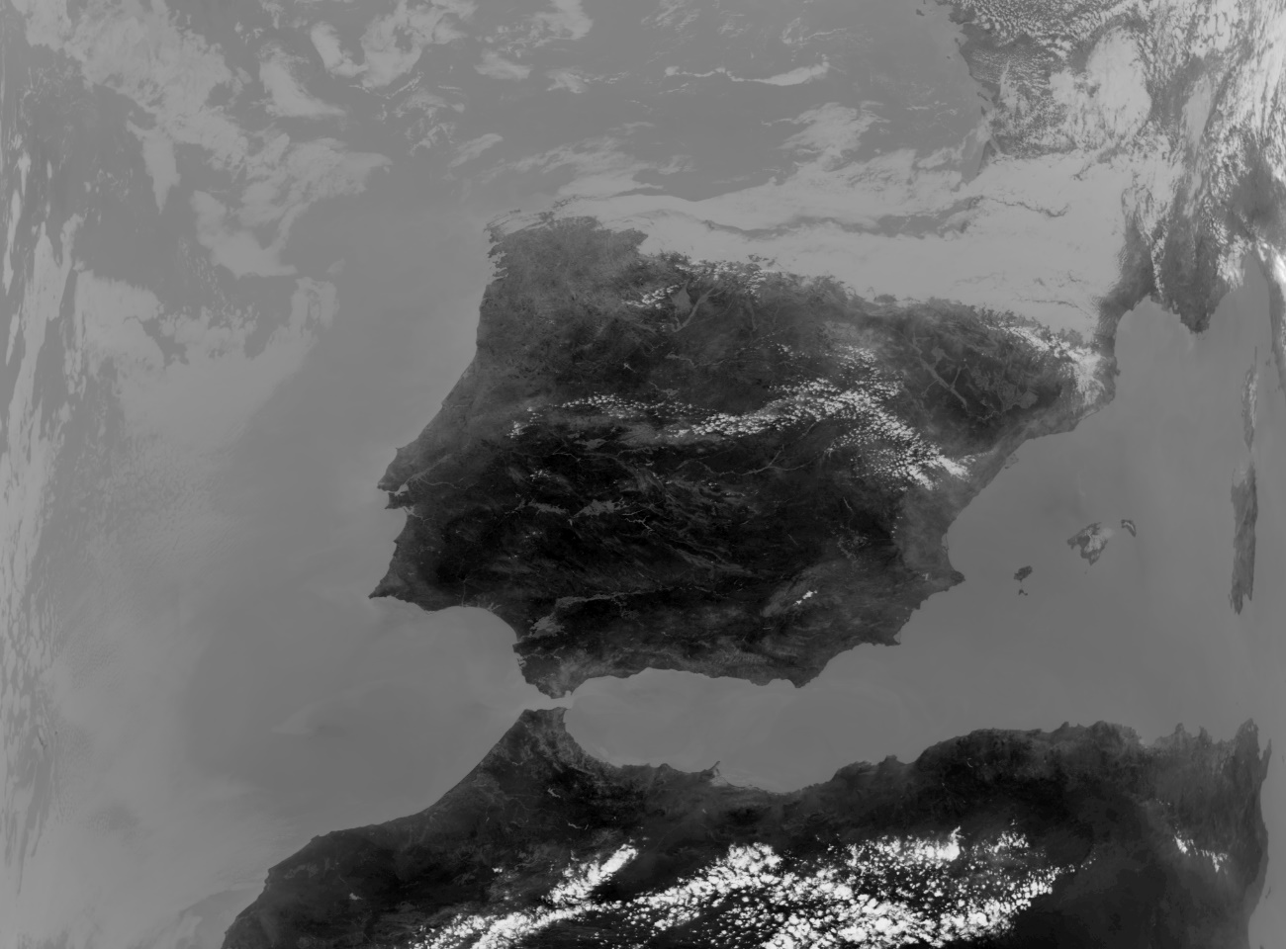

Ilustración 22 -- Imagen NOAA-ORBIT original recortada (banda 4)

## Imagen que contiene texto, mapa Descripción generada automáticamenteCaptura de Geoplanner con puntos de control:

Ilustración 23 -Selección de puntos de control en Geoplanner

## Imagen que contiene foto, computadora Descripción generada automáticamenteImagen corregida geométricamente:

Ilustración 24 - Imagen corregid geométricamente